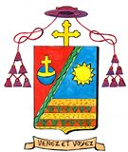 | DIOCESE DE BOSSANGOA  B.P. 1728 BANGUI  République Centrafricaine  Courriel : nestorsma12@gmail.com  Tél : (00 236) 72 53 33 10  (00 236) 75 40 01 80

Chers amis,
L’ESPOIR D’UN PAYS EN DEROUTE
10 décembre 2012-10 décembre 2013. La République centrafricaine vient de célébrer le premier anniversaire de la rébellion initié par la coalition de SELEKA, mot qui veut dire alliance ou pacte en Sango, langue nationale du pays.
Quel drôle d’anniversaire, me feriez-vous remarquer ! Certes le changement promis par ces vendeurs d’illusion n’a été rien d’autre que souffrances et tribulations pour le peuple centrafricain profondément meurtri dans sa chair. Il a été soumis au pire : viols, assassinats et meurtres, demande de rançon contre des enlèvements, destructions des biens d’autrui, vols de bœufs, destruction de champs, incendie de maisons et de villages, actes de vandalisme à l’égard des structures administratives, anéantissement de la mémoire historique par la destruction des archives communales et autres, pillages et saccages de presque toutes nos structures ecclésiales, profanation d’Eglises, exactions de tout genre. Le tableau est sinistre. Partout c’est la désolation. Le grand banditisme a redoublé d’intensité d’autant plus que les malfrats opèrent désormais à visage découvert. Ils ont tous intégré les rangs des rebelles de la SELEKA et se sont attribué des grades militaires qu’ils arborent avec arrogance et beaucoup de fierté.
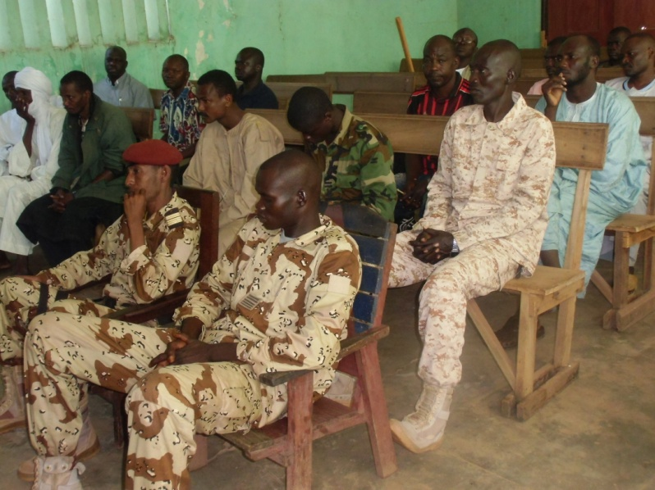
Quelques seleka participant à une réunion publique à la mairie de Bossangoa
Tel est le contexte général où évolue le diocèse de Bossangoa. Les nombreuses exactions et les violations des droits humains ont créé, dans les populations, des sentiments de révolte qui ont poussé des hommes exacerbés par les violences à organiser eux-mêmes leur défense et à se faire justice au détriment des SELEKA. L’expression du ras-le-bol d’une partie de la population a donné naissance à l’émergence des groupes d’auto-défense, anti-balaka (anti-machette). Ces miliciens se sont fait connaître dans le nord-ouest de la République centrafricaine dans les années 1990. Ils s’étaient particulièrement illustrés dans la lutte contre les bandits de grand chemin, dits zaraguina en sango. Ils ont été toujours actifs dans la lutte contre les Houda et les Mbarara. Ces gardiens de bœufs tchadiens munis de kalachnikovs ne respectent pas les couloirs de transhumance et font paître leurs troupeaux dans les champs des paysans. Ils n’hésitent pas à se servir de leur puissance de feu pour tuer, incendier des maisons et détruire des villages entiers à la moindre réaction des paysans. La crise et la défaillance de l’Etat ont alimenté de plus grandes tensions et des violences dans la région.
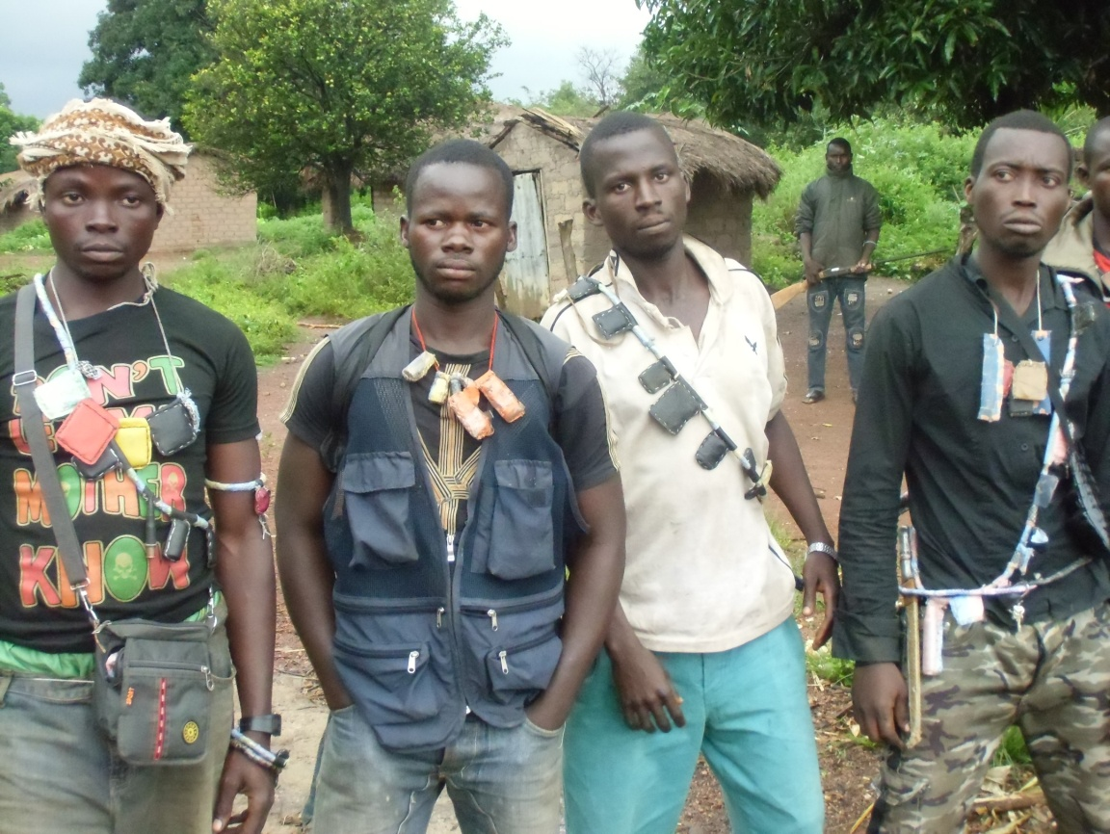
Un groupe d’auto-défense anti-balaka
Les affrontements militaires entre seleka et anti-balaka se terminent toujours par des exactions contre les populations civiles. Cette logique criminelle a été privilégiée par les deux parties en présence. Aussi les communautés chrétiennes et musulmanes sont prises en otage et deviennent de facto victimes de ces anges de la mort. Il faut absolument sortir de ce malheureux amalgame qui consiste à assimiler les anti-balaka aux mouvements chrétiens et les seleka aux musulmans. En effet tous les anti-balaka ne sont pas des chrétiens et tous les chrétiens ne sont pas des anti-balaka. Il en est de même des seleka et des musulmans.
Cette logique de représailles et de contre-représailles a dispersé beaucoup d’individus en brousse, causé énormément de victimes humaines, détruit des biens (champs, troupeaux de bœufs, maisons, récoltes…), fait des déplacés. L’image des 35.000 déplacés de l’Evêché de Bossangoa a fait le tour du monde. Ce chiffre a été réévalué à la hausse depuis la recrudescence des violences du jeudi 5 décembre 2013. La ville est désormais réduite en deux points : l’Evêché où sont rassemblés presque 50.000 personnes et l’Ecole Liberté au centre ville où se sont réfugiés les 8000 déplacés de la communauté musulmane. On n’en parle pas assez, mais la situation est quasi similaire à Bouca avec près de 3500 personnes à la mission.
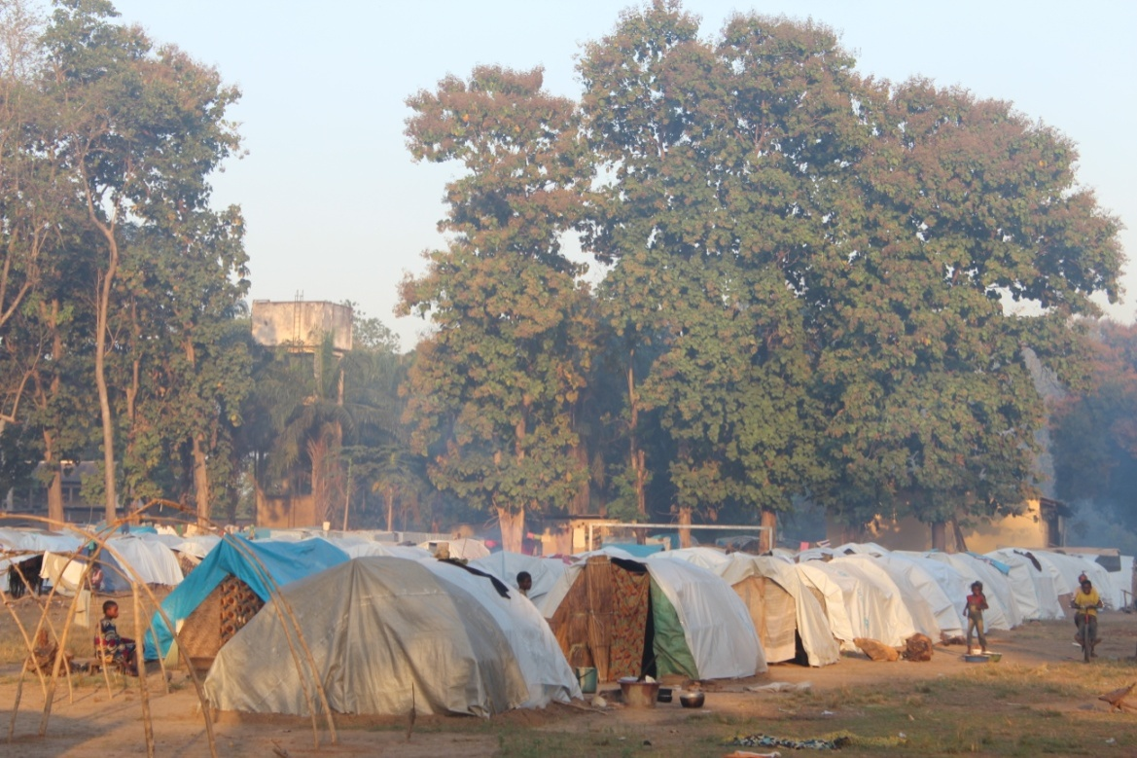
Une vue du camp des déplacés sur le terrain du football au petit séminaire
La gestion de cette crise humanitaire dans la préfecture de l’Ouham a été particulièrement politisée. Sous prétexte de faire la guerre à François BOZIZE, le régime fort de Bangui a voulu asphyxier toute une population et annihiler un grand pan de la nation. Autrement comment expliquer les tergiversations et les lenteurs administratives à l’égard de la crise à Bossangoa et à Bouca ? Sans esprit de polémique, je constate simplement que les réactions furent beaucoup plus promptes dans le cas de Bangassou, Bouar et Mongoumba. En dépit des nombreux appels que j’ai lancés, les gouvernants n’ont cessé de nous faire des promesses fallacieuses et à avancer des arguties en justification de leur léthargie. Nous avions compris, plus que tout autre, que les habitants de l’Ouham étaient voués à l’hécatombe. Leur seul péché est d’appartenir à la région d’origine de BOZIZE.
Dans cette volonté de faire craquer les gens, les populations ont été soumises à une véritable torture psychologique. Telle a été l’expérience des déplacés de l’Evêché de Bossangoa et de la mission catholique de Bouca. Ces personnes qui ont fui la mort sont nargués à longueur de journée par ces seigneurs de guerre tchadiens. Ils profèrent sans cesse des menaces de lancer des assauts à armes lourdes contre l’Evêché et les déplacés qui s’y trouvent. Les dernières menaces ont suivi l’attaque lancée par les anti-balaka sur la ville de Bangui le jeudi 5 décembre 2013. Dieu merci les éléments congolais de la Force Multinationale de l’Afrique Centrale (FOMAC) ont fait preuve d’une exceptionnelle bravoure et de professionnalisme dans la protection de la population civile, indistinctement des convictions politiques, philosophiques et religieuses des personnes. L’incendie criminelle de plus de 500 maisons dans les quartiers bordant l’évêché jusqu’à l’aérodrome et au lycée de Bossangoa a précipité le déploiement des troupes françaises dans la ville. Ils ont procédé le lundi 9 décembre 2013 au désarmement et au cantonnement des seleka. Certains anti-balaka qui se sont fendus dans la foule des déplacés de l’Evêché à l’issue de leur confrontation de jeudi dernier ont remis leurs armes à la FOMAC et aux troupes françaises avant de se retirer en brousse. Il a fallu beaucoup de persuasion pour leur faire dépasser leur peur et accéder à cette démarche qui est nécessaire à l’établissement de la sécurité. Nous rentrons désormais dans une phase de sensibilisation et de ramassage volontaire d’armes.
Le coup de force du 24 mars 2013 a été de trop. Il a plongé un pays meurtri et sous-perfusion dans les profondeurs de l’abime. Le système de l’Etat est aux arrêts, les institutions sont exsangues et le tissu économique a été complètement détruit. La République centrafricaine est devenue l’ombre d’elle-même. Elle fait désormais face à l’un de ses pires démons. C’est un Etat en défaillance qui livre ses citoyens à la merci des hordes de mercenaires et de hors la loi. Comment reconstruire ce pays qui est à terre ? Les hôpitaux sont inexistants et les écoles ne fonctionnent pas. L’avenir de la Centrafrique a été purement et simplement bradée par des aventuriers et des hommes politiques véreux à la conscience douteuse. Les perspectives d’avenir sont lugubres et incertaines. La reconstruction sera lourde. En ce qui concerne le diocèse, le bilan à ce jour est salé. Le constat est effarant. En plus des institutions liées directement à la pastorale (centre pastoral de Bossangoa, centre catéchétique de Gofo, presbytères, couvents, Eglises et chapelles…), les infrastructures de santé et d’éducation ont fait l’objet de saccage et d’actes de vandalisme. Citons à titre d’illustration les complexes scolaires Saint Joseph de Markounda et Nicolas Barré de Bossangoa, les écoles Saint Antoine de Padoue, Parisel, et celle de Katanga, toutes à Bossangoa, ainsi que l’école de Batangafo. Par ailleurs les dispensaires de Gofo et de Markounda ont subi de lourds préjudices. Toutefois les soins à dispenser aux nombreux déplacés de l’Evêché nécessitaient une structure d’urgence. C’est ainsi que dans un partenariat avec l’UNICEF, nous avons réhabilité le dispensaire de Bossangoa.
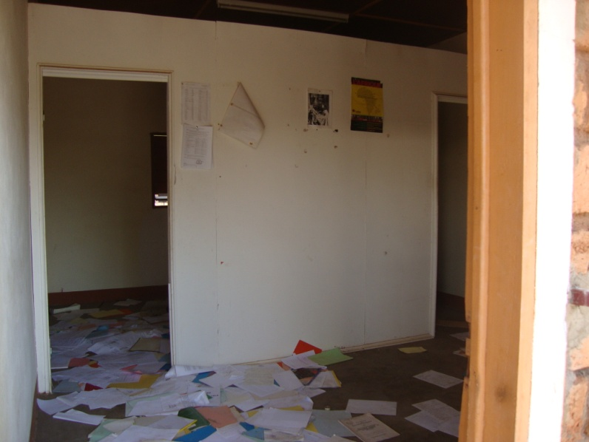
Ce qui reste du Secrétariat diocésain à l’Education

La crise militaro-politique qui secoue la grande partie du diocèse depuis le 20 mars 2013 nous a empêchés de déployer convenablement notre projet pastoral dans les programmes de santé publique, d’éducation et de formation professionnelle. Néanmoins nous sommes désormais passés maîtres dans la gestion des urgences. Nous remercions tous ceux qui nous ont appuyés financièrement pour venir en aide aux sinistrés. Nous remercions les amis des Ecoles de Bossangoa pour leur précieuse contribution à la poursuite des activités dans les domaines de la santé, de l’agriculture, de l’éducation et de la formation professionnelle. Pour respecter l’intention des donateurs, nous attendrons jusqu’à ce qu’il y ait une meilleure lisibilité sur le terrain avant de faire décaisser les dons prévus pour le troisième trimestre. D’ores et déjà, je peux dire que la relance des activités sera conditionnée en grande partie par des travaux de réfection, de réhabilitation des structures et de reconstitution de matériels soit scolaires, soit médicaux.
La situation sociopolitique semble désespérée. Néanmoins le temps de l’avent nous prépare à la célébration de l’heureux événement de l’histoire humaine : DIEU SE FAIT L’UN DE NOUS DANS SA PETITESSE, DANS L’HUMILITE ET LA FRAGILITE. Il nous élève de notre déchéance pour nous combler de sa gloire. Je reste confiant que cette espérance ne sera pas déçue en ce qui concerne le peuple centrafricain. Le Seigneur qui se penche sur le pauvre, l’orphelin et la veuve, essuiera certainement les larmes des yeux de ses enfants et leur apportera sa joie.
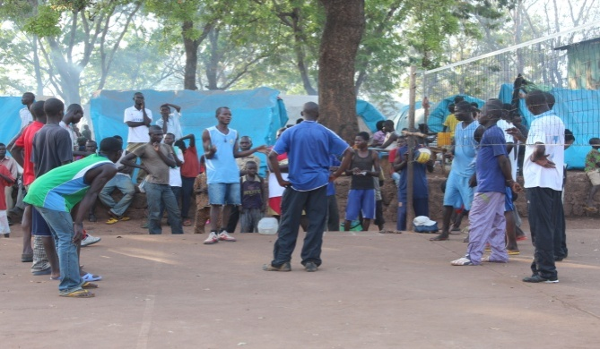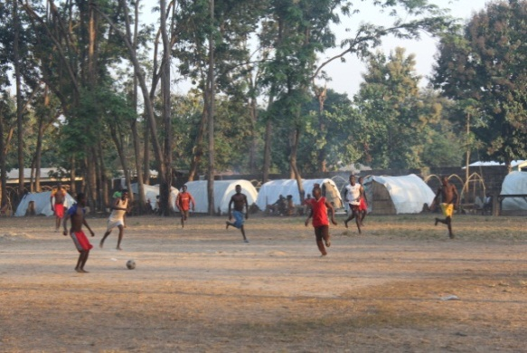
On ne se laisse pas abattre ! Vive le sport !!!
C’est dans l’espérance de ce renouveau que je vous souhaite de saintes fêtes de fin d’année.
Fait à Bangui, le 10 décembre 2013

S. E. Mgr Nestor Désiré NONGO AZIAGBIA SMA
Evêque de Bossangoa

